**<6주차 개인과제>**

**201423290 최벼리**

**Factorial ANOVA의 예1을 완전히 풀어서 제시하시오.**

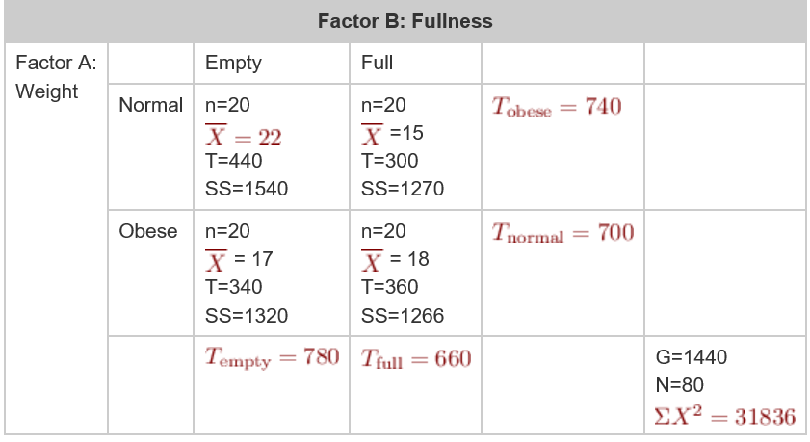

**Step 1. Build hypotheses**

1) Weight에 따라 number of crackers eaten에 차이가 있을 것이다. ($$\text{H1: } \mu_{A_1} \neq \mu_{A_2}$$)

2) Fullness에 따라 number of crackers eaten에 차이가 있을 것이다. ($\text{H1: } \mu_{B_1} \neq \mu_{B_2} $)

3) Fullness와 Weight의 상호작용에 따라 number of crackers eaten에 차이가 있을 것이다.

**Step 2. Locate the critical range for F-ratio. calculate the** $dfs$

$df_{total}$ = 20 + 20 + 20 + 20 - 1 = 79

$df_{within}$ = (20-1) + (20-1) + (20-1) + (20-1) = 76

$df_{between}$ = 4 - 1 = 3

$df_A$ = number of levels of A - 1 = 2 - 1 = 1

$df_B$ = number of levels of B - 1 = 2 - 1 = 1

* = df(between) – df(A) – df(B) = 3 - 1 - 1 = 1

**< Compute F-ratio >**

1)$SS_{total}$

$$SS_{total}=\Sigma{X^2}-\frac{G^2}{N}$$ = 31836 – 1440^2 / 80

= 31836 – 25920

= 5916

$\overline{X_{t}}= 18 $  
$\overline{X_{t}}^2= 324 $  
$N = 80 $  
$N*(\overline{X_t}^2) = 25920 $  
$\Sigma{X^2} - N*(\overline{X_t}^2) = 31836 - 25920 = 5916$

2) $SS_{within}$

$SS_{within} = \Sum{SS_{within}} = 1540 + 1270 + 1320 + 1266 = 5396$

3) $SS_{between}$

SS(total) – SS(within) = 5916 – 5396 = 520

$$SS_{\text{between}}=\Sigma{\frac{T^2}{n}}-\frac{G^2}{N}$$ = 440^2/20 + 300^2/20 + 340^2/20 + 360^2/20 – 1440^2/80 = 9680 + 4500 + 5780 + 6480 – 25920 = 520

4) $SS_A$

$$SS_{between \; As} = SS_A = \Sigma{\frac{{T_A}^2}{n_A}} - \frac{G^2}{N}$$ = (440+300)^2/40 + (340+360)^2/40 – 25920 = 13690 + 12250 – 25920 = 20

5) $SS_B$

= (440+340)^2/40 + (300+360)^2/40 – 25920

= 15210 + 10890 – 25920

= 180

6) $SS_{AxB}$

$$SS_{A X B} = SS_{between} - SS_A - SS_B $$ = 520 – 20 – 180

= 320

**< MS >**

**1)** $MS_{A}$ = SS (A) / df (A) = 20/1 = 20

2) $MS_{B}$ = SS (B) / df (B) = 180/1 = 180

3) $MS_{AxB}$ = SS (A\*B) / df (A\*B) = 320/1 = 320

4) $MS_{Within}$ = SS (within) / df (within) = 5396/76 = 71

**< F-ratio >**

1) $F_{A}$(1.76) = MS(A) / MS(within) = 20/71 = 0.2817

2) $F_{B}$(1.76) = MS(B) / MS(within) = 180/71 = 2.5352

3) $F_{AxB}$(1.76) = MS(A\*B) / MS(within) = 320 / 71 = 4.5070

**1.** [**예1**](http://commres.net/wiki/factorial_anova#예1) **표를 참조하여 Factor A(몸무게), Factor B(포만감), AxB의 상호작용효과에 대한 F-test 값을 구하고 (계산과정을 정리하여 알려주어야 합니다). (20)**

**2. 아래의 표를 사용하여 이를 정리한 후 (20)**

**- 위에 모두 기술되어 있습니다.**

**3. 통계학적인 결정을 내리세요. (15) 참조:** [**F distribution Table**](http://commres.net/wiki/_media/ftable.pdf)

**4. 또한 그 결과를 설명하세요 (35).**

**- 통계학적 결정을 내려보자면, weight과 fullness요인은 F(1.60)보다 작게 나오는 것을 알 수 있습니다. 따라서 두 요인은 크래커 섭취 수치에 직접적인 영향을 미친다고 볼 수 없습니다.**

**하지만 $F_{AxB}$는 4보다 큰 4.5 이므로 weight과 fullness 요인이 상호작용을 미치는 것을 볼 수 있습니다. 즉, weight과 fullness요인이 서로 상호효과로 크래커 섭취 수치에 영향을 미친다는 결론을 내릴 수 있습니다.**

|  |  |  |  |
| --- | --- | --- | --- |
| **Table 1. Mean number of crackers eaten in each treatment condition** | | | |
|  |  | Fullness | |
|  |  | Empty stomach | Full Stomach |
| Weight | Normal | M = 22  SD = 9 | M =15  SD = 8.18 |
| Obese | M = 17  SD = 8.34 | M = 18  SD = 8.16 |

|  |  |  |  |  |
| --- | --- | --- | --- | --- |
| **Result** | | | | |
| Source | SS | df | MS | F |
| Between treatment | 520 | 3 |  |  |
| - Factor A (weight) | 20 | 1 | 20 | 0.28 |
| - Factor B (fullness) | 180 | 1 | 180 | 2.53 |
| - A x B interaction | 320 | 1 | 320 | 4.50 |
| Within treatment | 5396 | 76 | 71 |  |
| Total | 5916 | 79 |  |  |
| Weight x fullness factorial design | | | | |